 |  | 

Положение
О Всероссийском сетевом онлайн-квесте
«Экопрофи»

1.Общие положения
Организатор – Национальный координационный центр САШ ЮНЕСКО в РФ, Учреждение профессионального образования «Колледж «ТИСБИ», г. Казань, Республика Татарстан.
С 1996 года колледж «ТИСБИ» является участником международного проекта «Ассоциированные школы ЮНЕСКО».
В рамках сетевого онлайн-квеста реализуется одно из основных направлений САШ ЮНЕСКО:
«Устойчивое развитие и устойчивый образ жизни».

Онлайн-квест призван привлечь внимание к достижению таких глобальных целей в области устойчивого развития как:
 |  |  | 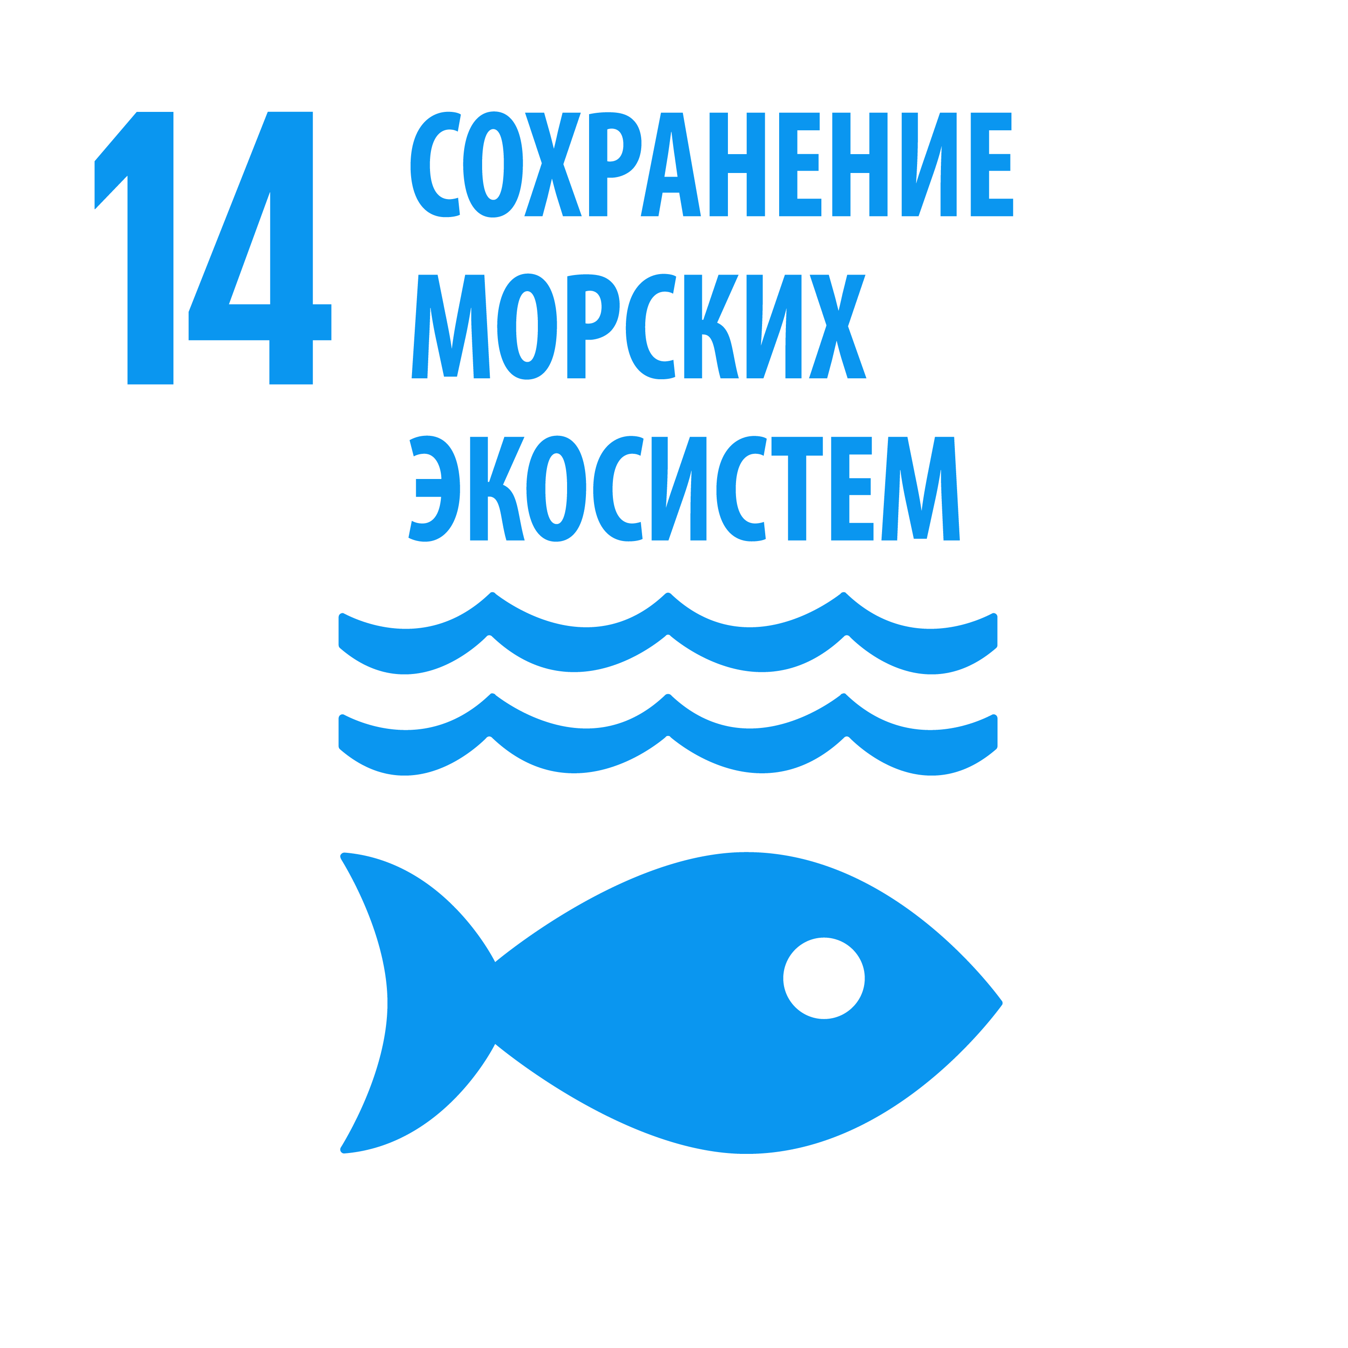 | 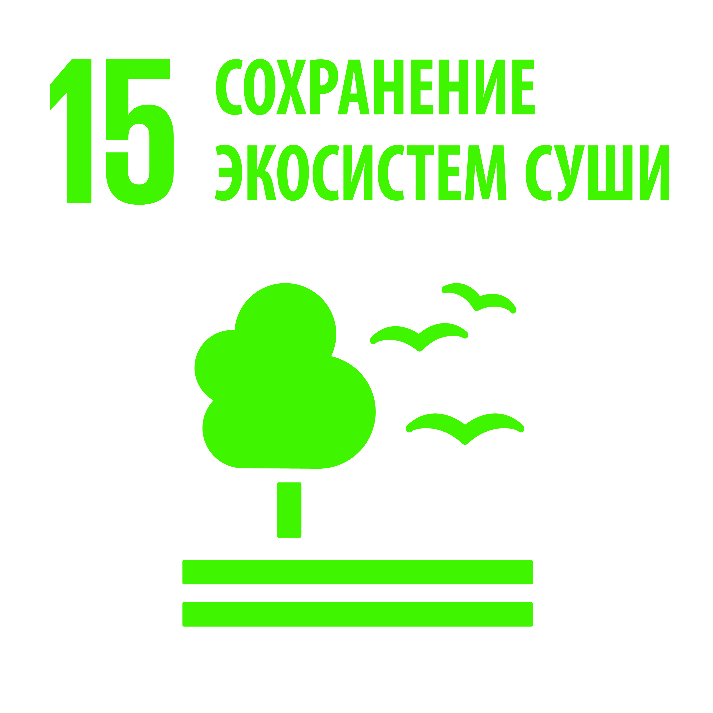

Сетевой онлайн-квест приурочен ко Всемирному дню водных ресурсов, который отмечается ежегодно 22 марта для привлечения внимания к важности пресноводных ресурсов и пропаганды устойчивого управления ими. Этот День предоставляет возможность подробнее узнать о проблемах, связанных с водными ресурсами, вдохновиться, рассказать о них другим и принять меры для изменения ситуации к лучшему.
Онлайн-квест проводится дистанционно. Участие в онлайн-квесте бесплатное.

2. Цели и задачи онлайн-квеста
Цель онлайн-квеста: обмен опытом работы по формированию экологической культуры детей и молодежи в условиях модернизации российского образования.
Задачи онлайн-квеста:
- вовлечение детей и молодежи в решение проблем по сохранению природных объектов в регионах;
- обеспечение поддержки молодежи, осуществляющей общественно-полезную деятельность;
- стимулирование наиболее активных представителей экологического движения;
- изучение опыта, окружных, межрегиональных и международных молодежных экологических организаций и объединений в природоохранной деятельности.

3. Сроки, содержание и порядок проведения онлайн-квеста:

3.1. Онлайн-квест проводится 27 марта – 30 апреля 2023 года.

3.2. Программа онлайн-квеста:

№ | Этапы | Сроки проведения
1. | Представление команды «Всем привет! А вот и мы!» | 27 марта – 2 апреля
2. | «Наши люди – наше достояние» | 3 апреля – 9 апреля
3. | «Агенты просвещения» | 10 апреля – 16 апреля
4. | «Настоящие экопрофи» | 17 апреля – 23 апреля
5. | «Действуй!» | 24 апреля – 30 апреля

3.3. Для участия в сетевом онлайн-квесте необходимо подать заявку установленного образца до 3 апреля. Квест включает в себя 5 последовательных этапов, ограниченных определенными сроками. Допускается отправление работ после сроков проведения, но не позднее 30 апреля.

Заявку необходимо заполнить, перейдя по ссылке:

https://docs.google.com/forms/d/e/1FAIpQLSfYIA_R32lwZu3JEv1k-JqHQZPYn_mwqsoa2oeL9zlVgF40Hw/viewform?usp=sf_link

4. Описание конкурсных мероприятий и требования к работам

4.1. Представление команды «Всем привет! А вот и мы!»
Команда должна разместить пост в социальной сети ВКонтакте, содержащий название, девиз команды, интересную информацию об участниках и/или опыт работы команды в интересах устойчивого развития. Пост сопровождается хештегами #хранителимудрости; #экопрофи; #ассоциированныешколыюнеско. В качестве отчета необходимо прислать на почту fspotisbi@mail.ru ссылки на публикации.

Критерии оценки
- информативность;
- яркость и выразительность работы;
- наглядность;
- грамотность изложения материала;
- оригинальность.

4.2. «Наши люди – наше достояние»
Самой большой ценностью обладает опыт. Найдите человека, специалиста в своём деле, чья деятельность связана с устойчивым развитием, устойчивым образом жизни. Подготовьте интересные вопросы для анкеты, ответы на которые вам действительно хочется узнать. Возьмите у этого человека интервью. Оно может быть оформлено в виде статьи или видеоролика.
В качестве отчета команда должна предоставить на почту fspotisbi@mail.ru ссылку на публикацию Вконтакте о проведенном интервью (хештеги #хранителимудрости; #экопрофи; #ассоциированныешколыюнеско)

Критерии оценки
- информативность;
- яркость и выразительность работы;
- наглядность;
- грамотность изложения материала;
- оригинальность.

4.3. «Агенты просвещения»
Лучше всего мы усваиваем информацию, когда передаем её другим. Найдите ценный природный объект в вашем городе/селе/поселке, соберите о нём интересный материал, подберите иллюстрации и организуйте для одноклассников экскурсию. Она может быть похожа на классическую экскурсию в музее, либо иметь нестандартный формат в виде квеста/игры/конкурса.
В качестве отчета команда должна предоставить на почту fspotisbi@mail.ru ссылку на публикацию Вконтакте о проведенной экскурсии (хештеги #хранителимудрости; #экопрофи; #ассоциированныешколыюнеско)

Критерии оценки
- грамотность изложения материала;
- информативность;
- оригинальность;
- наглядность.

4.4. «Настоящие экопрофи»
В будущем, построенном согласно принципам устойчивого развития, успешными будут компании, развивающие свой бизнес в соответствии с этими принципами. Найдите в вашем городе/регионе такие организации (это могут быть промышленные предприятия, учебные заведения, компании, занимающиеся сбором и переработкой вторичного сырья и т.д.) Попробуйте договориться об экскурсии для вашей команды, либо найдите информацию в сети о подобном предприятии. Напишите по итогам работы пост о том:
- что вас вдохновляет в работе подобных предприятий;
- в чём их достижения;
- какие у них дальнейшие перспективы и т.д.

В качестве отчета команда должна предоставить на почту fspotisbi@mail.ru ссылку на публикацию Вконтакте о проведенной экскурсии (хештеги #хранителимудрости; #экопрофи; #ассоциированныешколыюнеско)

Критерии оценки
- грамотность изложения материала;
- информативность;
- оригинальность;
- наглядность;
- креативность.

4.5. «Действуй!»
Мало осознавать – важно действовать. Что ваша команда готова сделать, чтобы приблизить наш образ жизни к устойчивому и получить звание настоящего экопрофи?

Ваша задача: выполнить действие, которое будет соответствовать устойчивому развитию, например:
1) Организовать акцию по очистке территории от мусора, осуществить по возможности его раздельный сбор и переработку;
2) Организовать в учебном заведении сбор вторсырья (макулатура, батарейки, пластик и т.д.);
3) Устроить флешмоб или дебаты с целью привлечения внимания к устойчивому образу жизни;
  - Создать плакаты/мемы, арт-объекты и устроить выставку;
  - Любые другие мероприятия на предложенную тематику.

Сделайте пост ВКонтакте с обязательными хештегами (#хранителимудрости; #экопрофи; #ассоциированныешколыюнеско) о ваших действиях с объяснением сделанного выбора и прикрепите не менее трех фото. В качестве отчета необходимо отправить на почту fspotisbi@mail.ru ссылку на данный пост.

Критерии оценки
- информативность;
- оригинальность;
- наглядность;
- актуальность идеи.
- аргументированность решения
5. Подведение итогов и награждение
Экспертная группа состоит из преподавателей и студентов команды «Хранители мудрости», которая оценивает работы команд на каждом этапе онлайн-квеста в соответствии с критериями.
Таблицы экспертного оценивания размещается в открытом доступе ВКонтакте https://vk.com/guardians_of_wisdom (рекомендуем подписаться на наш аккаунт и включить уведомления о публикациях, чтобы ничего не пропустить).
По итогам работы команды онлайн-квеста, набравшие не менее 50% от максимально возможного количества баллов, получат электронные сертификаты участников, команды-победители онлайн-квеста награждаются дипломами I, II, III степени в электронном виде.
Подведение итогов и рассылка сертификатов и дипломов до 15 мая 2023 года.

6. Соблюдение авторских прав
Авторские права на создание в рамках онлайн-квеста материалы сохраняются за участниками онлайн-квеста. После завершения онлайн-квеста организаторы оставляют за собой право некоммерческого использования работ (размещение в средствах массовой информации, печатных сборниках и в сети Интернет) с обязательной ссылкой на авторов.
При использовании заимствованных материалов участники проекта должны соблюдать Закон РФ «О защите авторских и смежных прав» и отражать источники информации в своих работах.
Организаторы сетевого проекта не несут ответственности за нарушение участниками онлайн-квеста авторских прав. В случае возникновения проблемных ситуаций работы команд рассматриваться не будут.

Контакты
Координатор онлайн-квеста: Аввакумова Яна Семеновна
Телефон: 89376182850

Работы высылаются на e-mail: fspotisbi@mail.ru с обязательным указанием названия команды и учебного заведения в теме письма!

До встречи на квесте!

